新 书 推 荐

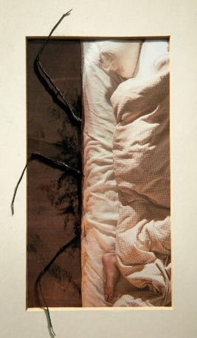
中文书名：《蜘蛛》
英文书名：LIFE WITH SPIDER
作 者：Patrick Langley
出 版 社：New Yorker/Fitzcarraldo
代理公司：ANA/Conor
页 数：24页
出版时间：2024年1月
代理地区：中国大陆、台湾
审读资料：电子稿
类 型：短篇小说

内容简介：

作者于2024年1月29日发表于《纽约客》的24页短篇小说。

大学期间，我与弗莱彻相识，两个垮掉一代嬉皮士从此结伴而行。直到2009年夏天，经济危机席卷英国，弗莱彻决定和我坐下来谈一谈，我本担心他终于琢磨透了“经济”这个词是什么意思，找到了一份稳定、高薪的工作，要和我这个无所事事的狐朋狗友告别——然而弗莱彻指给我看的不是“光明的未来”，而是一只跗骨之蛆般的蜘蛛。

蜘蛛无休止地纠缠、折磨着弗莱彻，害他丢了工作、被房东扫地出门、终日魂不守舍。弗莱彻认为蜘蛛是一个诅咒，惩罚他过去犯下的错误。

“弗莱彻慢慢打开箱子。它就坐在那里，八条腿整齐地叠在身下，像是只小猫……它让我有一种坠落感，让我从细胞层面产生一种意识，即这个世界出了非常非常大的问题。我想离它越远越好……我蹲下来，像抱猫咪一样轻柔地抱起蜘蛛。它上半身光滑无瑕，闪闪发亮。我的倒影在它的皮肤上扭曲。

锤子、水、微波、火焰都伤不到它，我没解释为什么角磨机可以——也许是因为我在帮忙？轮刃刺中蜘蛛腿和身体的连接处，黑色液体井喷而出，颜色与蜘蛛的身体完全相同，而且太多了，太多了，超过了这只生物的体型所能容纳的量。液体有着湿泥的冰冷、淤泥的味道，但很干净，没有退潮时的臭味。泥水溅到了我的护目镜上，护目镜本来就歪了，这让我更加看不清东西，但透过阴影和污迹，我瞥见弗莱彻卧室的地板上有个东西。它像岸上的鳗鱼一样蠕动着。”

作者简介：

帕特里克·兰利（Patrick Langley）的第一部小说《阿卡迪》（Arkady）于2018年出版，并入围RSL翁达杰奖（the RSL Ondaatje Prize）和德博拉·罗杰斯作家奖（Deborah Rogers Writers Prize）的长名单，同时，《卫报》（Guardian）《新政治家》（the New Statesman）和其他报刊也评论了这本书。他的第二部作品《变奏》即将于2023年由Fitzcarraldo Editions出版。他关于小说、艺术、声音、音乐、博物馆和互联网的文章已见刊于ArtReview、Frieze和其他出版物上。他还是art agenda的编辑。

感谢您的阅读！
请将反馈信息发至：版权负责人
Email：Rights@nurnberg.com.cn
安德鲁·纳伯格联合国际有限公司北京代表处
北京市海淀区中关村大街甲59号中国人民大学文化大厦1705室, 邮编：100872
电话：010-82504106, 传真：010-82504200
公司网址：http://www.nurnberg.com.cn
书目下载：http://www.nurnberg.com.cn/booklist_zh/list.aspx
书讯浏览：http://www.nurnberg.com.cn/book/book.aspx
视频推荐：http://www.nurnberg.com.cn/video/video.aspx
豆瓣小站：http://site.douban.com/110577/
新浪微博：安德鲁纳伯格公司的微博_微博 (weibo.com)
微信订阅号：ANABJ2002

